2012-2013学年第一学期《高等数学D》试卷A
2013年 1月 7日

一 | 二 | 三 | 总分

一、填空题:(共8道小题，每小题4分，满分32分)
得 分

1、设 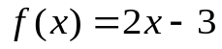 ，则 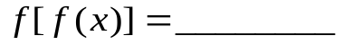.

2、 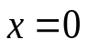是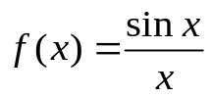的间断点 .

3、曲线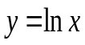在点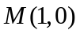处的法线方程为.

4、已知 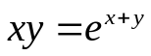 则 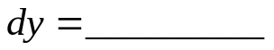.

5、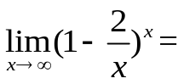.

6、若 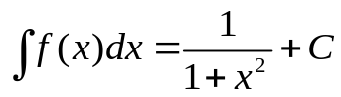 , 则 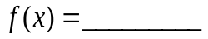.

7、已知矩阵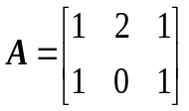,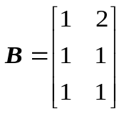,则 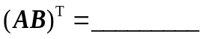 .

8、设 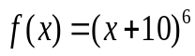 , 则 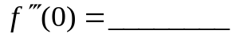.

二、选择题: (共4道小题，每小题5分，满分20分 )
得 分

1、 设可导， 则 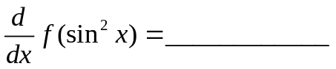.
(A) 2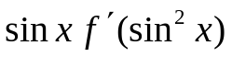 ； (B) 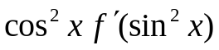 ；
(C) 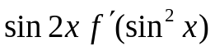 ； (D) 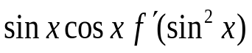．

2、下列函数中( )是奇函数
(A) 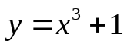； (B) 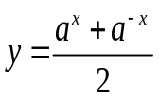；
(C) 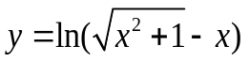； (D)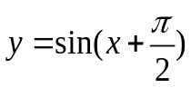．

3、设 均为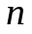阶方阵 ，则 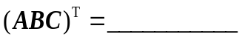.

（A） 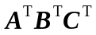 ； （B） ； （C） 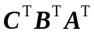； （D）.

4、若 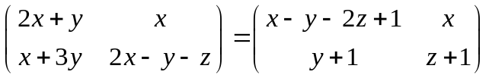 则( ).

（Ａ）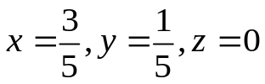 ； （Ｂ）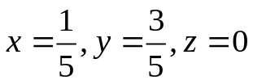 ；
（Ｃ）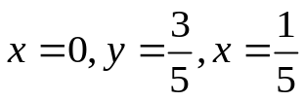 ； （Ｄ）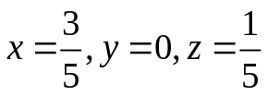 .

得 分
三、计算题：（共6道小题，每小题8分，满分48分）
1、计算 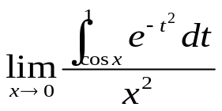．

2、设 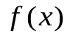在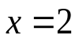 处连续且 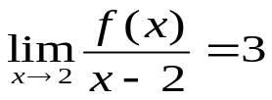,求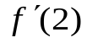.

3、计算：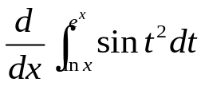．

４、已知 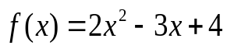 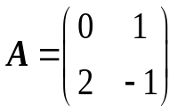 求 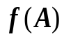.

5、计算 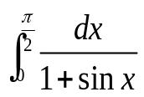.

6、设由方程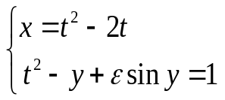 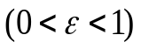 所确定的函数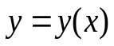，求 

